Plan de trabajo
Jardín de Niños “Ramón G. Bonfil” |  | Docente Titular: Alejandra Siller  Alumna Practicante: Daniela Quilantán |  | Grado 2°  Sección A
Fecha de inicio: 24 de mayo de 2021 |  | Fecha de cierre: 28 de mayo de 2021
Campo formativo- Área |  | Aprendizaje esperado:
Artes |  | Representa la imagen que tiene de sí mismo y expresa ideas mediante modelado, dibujo y pintura.
Fecha. | Nombre de la actividad. | Recurso. | Actividades.
Lunes 24 | Soy un pintor | Lápiz  Colores  Hoja | Se dibuja a sí mismo, junto con un familiar, haciendo juntos una actividad que les gusta hacer a ambos y después escribe dos características físicas en común.
Martes 25 | El autorretrato y los sueños | Sala de Facebook  Live de Facebook  Un lápiz, pintura  Una pincel  una pinza para la ropa  Un pedazo de algodón  Una ramita con hojas o una flor pequeñita  Una hoja de máquina o cuaderno  Un plato para poner la pintura | Inicio: Escucha el concepto de surrealismo y observa dos autorretratos que pertenecen a ese movimiento.  Desarrollo: Representa la imagen que tiene de sí mismo al hacer un autorretrato y decora dibujando sueños, gustos e intereses personales con diferentes recursos.  Cierre: Comparte con la clase que fue lo que dibujo.
 | Pintando señalamientos | Sala de Facebook  Live de Facebook  Sala de Facebook  Live de Facebook  Hoja de trabajo  Tang de piña y tang de Jamaica  Pincel  Colores  Un vaso con agua  Dos recipientes pequeños  Cuchara | Inicio: Escucha el concepto de señalamientos, su utilidad y el significado de sus colores.  Desarrollo: Interpreta los señalamientos de su hoja de trabajo, adivina cuál es el color que le corresponde a cada uno y después elabora pintura casera para darles color.  Cierre: Responde para que son útiles los señalamientos y el significado de cada color.
Jueves 27 | Señalamientos | Video sobre señalamientos | Observa un video sobre señalamientos
Viernes 28 | Siguiendo señalamientos | Cuentomotor sobre señalamientos  Imágenes de señalamientos | Inicio: Escucha el concepto de señalamientos, su utilidad y el significado de sus colores.  Desarrollo: Interpreta los señalamientos de su hoja de trabajo, adivina cuál es el color que le corresponde a cada uno y después elabora pintura casera para darles color.  Cierre: Responde para que son útiles los señalamientos y el significado de cada color.
Acciones específicas para los alumnos que requieren mayor apoyo. | Se estará manejando una clase adicional y personalizada con los alumnos que requieran mayor apoyo en caso de ser necesario.
Actividades de seguimiento o retroalimentación. | Evidencias en su Álbum personal, con fotografías donde se  muestre el progreso de los alumnos

Jardín de Niños ‘’Ramón G. Bonfil’’
Ciclo Escolar 2020 – 2021
2°A
Semana del 24 al 28 de mayo de 2021
Lunes | Martes | Miércoles | Jueves | Viernes
Trabajo en casita  Dibújate a ti mismo y a un familiar haciendo juntos una actividad que les guste hacer a ambos, luego encuentra características físicas en común y escríbelas.  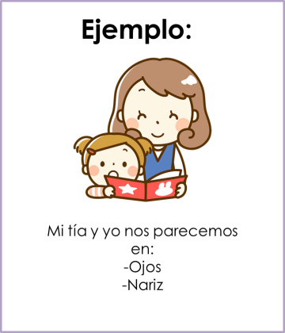  Sube tu evidencia a tu portafolio de Facebook. | Nos vemos en la sala de Facebook.  Grupo 1: 9:30am a 10:15am  Grupo 2: 10:20am a 11:05am  El día de hoy estaremos aprendiendo sobre el arte surrealista de pintoras mexicanas.  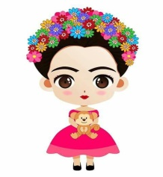  Ten a la mano un lápiz, pintura, una hoja, una pincel, una pinza para la ropa, un pedazo de algodón, una ramita con hojas o una flor pequeñita y una hoja de maquina o tu cuaderno y un plato para poner la pintura  ♥Clase de reforzamiento de lectoescritura  12:00 pm♥ | Nos vemos en la sala de Facebook.  Grupo 2: 9:30am a 10:15am  Grupo 1: 10:20am a 11:05am  Aprenderemos sobre señalamientos y tendremos un taller para hacer pintura casera.  Ten a la mano un sobre de Tang rojo (Jamaica) y uno amarillo (piña), un pincel, una cuchara, colores, un vasito con agua y dos recipientes pequeños.  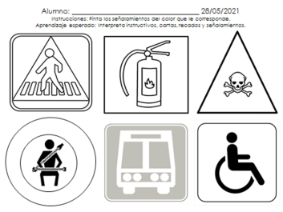  ♥Clase de reforzamiento de lectoescritura  12:00 pm♥ | Trabajo en casita  Observa el video sobre señalamientos que se compartirá en Facebook  ♥Hoy no se envía evidencia♥ | Nos vemos en la sala de Facebook.  Grupo 1: 9:30am a 10:15am  Grupo 2: 10:20am a 11:05am  Continuaremos hablando sobre señalamientos y escuchando y jugando con un cuento motor.  

Instrumento de evaluación
INDICADORES DE DESEMPEÑO
R  REQUIERE APOYO  NI  No se observa progreso y requiere ayuda de un adulto. | B  BÁSICO  NII  Tiene un desempeño regular pero aún requiere el apoyo de un adulto. | S  SATISFACTORIO  NIII  No requiere apoyo para seguir indicaciones y su desempeño es el esperado. | D  DESTACADO  NIV  Se desempeña de una manera sobresaliente, autónoma y reflexiva.

Lunes  Artes | Martes  Artes | Miércoles  Lenguaje y comunicación | Jueves  No se envía evidencia | Viernes  Lenguaje y comunicación
Organizador 1:  Expresión artística. | Organizador 1:  Expresión artística. | Organizador 1:  Participación social. |  | Organizador 1:  Participación social.
Organizador 2:  Familiarización con los elementos básicos de las artes. | Organizador 2:  Familiarización con los elementos básicos de las artes. | Organizador 2:  Producción e interpretación de una diversidad de textos cotidianos. |  | Organizador 2:  Producción e interpretación de una diversidad de textos cotidianos.
Aprendizaje esperado:  Representa la imagen que tiene de sí mismo y expresa ideas mediante modelado, dibujo y pintura. | Aprendizaje esperado:  Representa la imagen que tiene de sí mismo y expresa ideas mediante modelado, dibujo y pintura. | Aprendizaje esperado:  Interpreta instructivos, cartas, recados y señalamientos |  | Aprendizaje esperado:  . Interpreta instructivos, cartas, recados y señalamientos
Indicadores:  -Encuentra características físicas que comparte con familiares y las escribe.  -Muestra creatividad  -Representa la imagen que tiene de sí mismo (autorretrato)  -Observa y presta atención a las características y gustos de otras personas  -Expresa sus gustos en un dibujo. | Indicadores:  - Representa la imagen que tiene de sí mismo (autorretrato)  -Integra gustos, sueños, emociones a su pintura.  -Expresa el significado de su pintura.  -Creatividad  -Imaginación  -Utiliza diversos materiales para realizar su pintura. | Indicadores:  -Hace una interpretación sobre lo que piensa que significan los señalamientos que observa.  - Responde para que son útiles los señalamientos  -Responde cual el significado de cada color.  -Elabora su pintura casera. |  | Indicadores:  -Interpreta señalamientos  -Sigue señalamientos  -Responde el significado de los colores de los señalamientos.

Evaluación continua Artes

Campo formativo/área de desarrollo: Artes
Organizador curricular 1: Expresión artística. | Organizador curricular 2: Familiarización con los elementos básicos de las artes.
Aprendizaje esperado: I Representa la imagen que tiene de sí mismo y expresa ideas mediante modelado, dibujo y pintura.

Indicadores:
Encuentra características físicas que comparte con familiares y las escribe.
Representa la imagen que tiene de sí mismo (autorretrato)
Integra/expresa gustos, sueños, emociones a su pintura.
Observa y presta atención a las características y gustos de otras personas
Utiliza diversos materiales para realizar su pintura.
Creatividad e imaginación

Describe el proceso del alumno.

Evaluación continua Lenguaje y comunicación
Campo formativo/área de desarrollo: Lenguaje y comunicación
Organizador curricular 1: Participación social. | Organizador curricular 2: Producción e interpretación de una diversidad de textos cotidianos.
Aprendizaje esperado:
Indicadores:
Hace una interpretación sobre lo que piensa que significan los señalamientos que observa.
- Responde para que son útiles los señalamientos
-Responde cual el significado de cada color.
-Elabora su pintura casera.
Hace una interpretación sobre lo que piensa que significan los señalamientos que observa.
Sigue señalamientos

Describe el proceso del alumno.

